দর্শনীয় : সোনালি মাছের শহরে

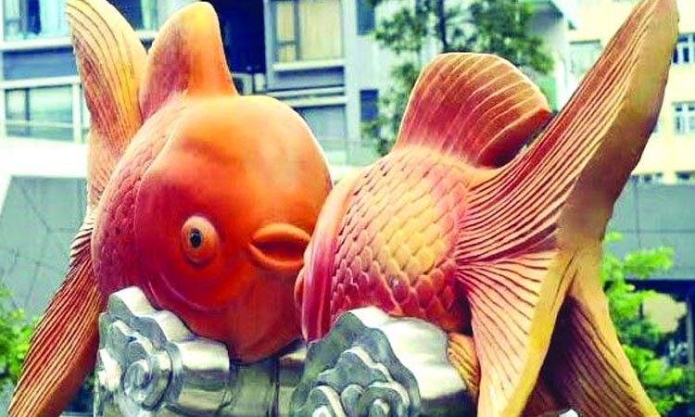

হংকংয়ের কওলন শহরের মংককের টুংচুইয়ের ফুটপাত ধরে হাঁটতে থাকলে মনে হবে যেন এক স্বপ্নরাজ্যে এসে পড়েছি! এটি বিখ্যাত ‘গোল্ডফিশ স্ট্রিট’ যা ছোট বড় সবার ভীষণ পছন্দের ঘুরে বেড়ানোর জায়গা। প্রায় ৩০০ মিটার রাস্তাজুড়ে ছড়িয়ে ছিটিয়ে আছে অজস্র দোকান, যার অধিকাংশই গোল্ডফিশের। এসব দোকানের অ্যাকুরিয়াম এবং ফুটপাতে পলিব্যাগে ঝুলিয়ে রাখা থাকে গোল্ডফিশ।
এই রাস্তা ধরে হাঁটলে দেখা যাবে গোল্ডফিশকে কেন্দ্র করে গড়ে ওঠা স্থানীয়দের জীবনযাপন। গোল্ডফিশের এই রাজ্য ঘুরে দেখার জন্য সবচেয়ে উপযুক্ত সময় সন্ধ্যার পরের মুহূর্তগুলো। কারণ এই সময় চারপাশের আলো গোল্ডফিশের সোনালি শরীরে পড়ে এক অন্যরকম ঝলমলে আবহ তৈরি করে।
গোল্ডফিশকে পুরো চীন, হংকং, কম্বোডিয়া, ভিয়েতনাম, ফিলিপাইন, থাইল্যান্ড ও মিয়ানমারে সৌভাগ্য ও সমৃদ্ধির প্রতীক ও জীবনের অংশ হিসেবে দেখা হয়। অধিকাংশ বাড়িতে অ্যাকুরিয়ামে গোল্ডফিশ দেখা যায় এবং অনেকেই গোল্ডফিশের ছবি আঁকা তৈজসপত্র ব্যবহার করেন

অনেক দেশেই গোল্ডফিশ আকৃতির মজাদার বিস্কুট বানানো হয়, যা বাচ্চারা ভীষণ পছন্দ করে। এই বিস্কুট তৈরিতে পনির, মাখন, গম ও ভুট্টার ময়দা, মধু ব্যবহার করা হয়। চীন, ভিয়েতনাম ও কম্বোডিয়ায় গোল্ডফিশ ভাজি ও রান্না করে খাওয়া হয়।
গোল্ডফিশ একটি রঙিন মাছ। বিশ্বের অন্যতম নামিদামি প্রজাতির মাছ। এই মাছ সচরাচর ছোট আকৃতির হয়ে থাকে। গোল্ডফিশ পূর্ব এশিয়া অঞ্চলের মাছ হলেও বর্তমানে বিশ্বের প্রায় সব দেশেই পাওয়া যায়। পৃথিবীতে প্রায় ১২৫ প্রজাতির গোল্ডফিশ আছে। এই মাছ ২৫ বছর পর্যন্ত বাঁচে এবং ৪০ সেন্টিমিটার পর্যন্ত বড় হয়। যুক্তরাজ্যের নর্থ ইয়র্কশায়ারে ১৯৯৯ সালে একটি গোল্ডফিশ ৪৩ বছর বয়সে মারা গিয়েছিল। এটি গোল্ডফিশ বেঁচে থাকার রেকর্ড।
অ্যাকুরিয়ামে পালন করা অধিকাংশ মাছই গোল্ডফিশ প্রজাতির। যেমন: কমেট, ওয়াকিন, জাইকিন, সাবানকিন, ওরান্ডা, ব্ল্যাক মোর, ফান্টাইল, রুইকিন, ভেইল টেইল, রানচু ইত্যাদি। গোল্ডফিশ সাধারণত ডিম্বাকৃতি ও লম্বা দৈহিক গঠনের হয়ে থাকে। রোগপ্রতিরোধ ক্ষমতার দিক থেকে লম্বা দৈহিক কাঠামোর গোল্ডফিশগুলো বেশ শক্তিশালী।
সুইডেনে প্রচলিত আছে যে, গোল্ডফিশের স্মৃতিশক্তি মাত্র তিন সেকেন্ডের। তাই কেউ কোনো কিছু মনে না রাখতে পারলে কখনো কখনো তাকে মজা করে ‘গোল্ডফিশ মেমোরি’ বলে ডাকা হয়। আসলে গোল্ডফিশের স্মৃতিশক্তি এত কম নয়। গোল্ডফিশ কোনো ঘটনা কমপক্ষে তিন মাস পর্যন্ত মনে রাখতে পারে। এক গবেষণায় দেখা গেছে, অধিকাংশ গোল্ডফিশের স্মরণকাল ১২ দিন পর্যন্ত হতে পারে।
ইত্তেফাক/বিএএফ

